*UNIDAD 1*



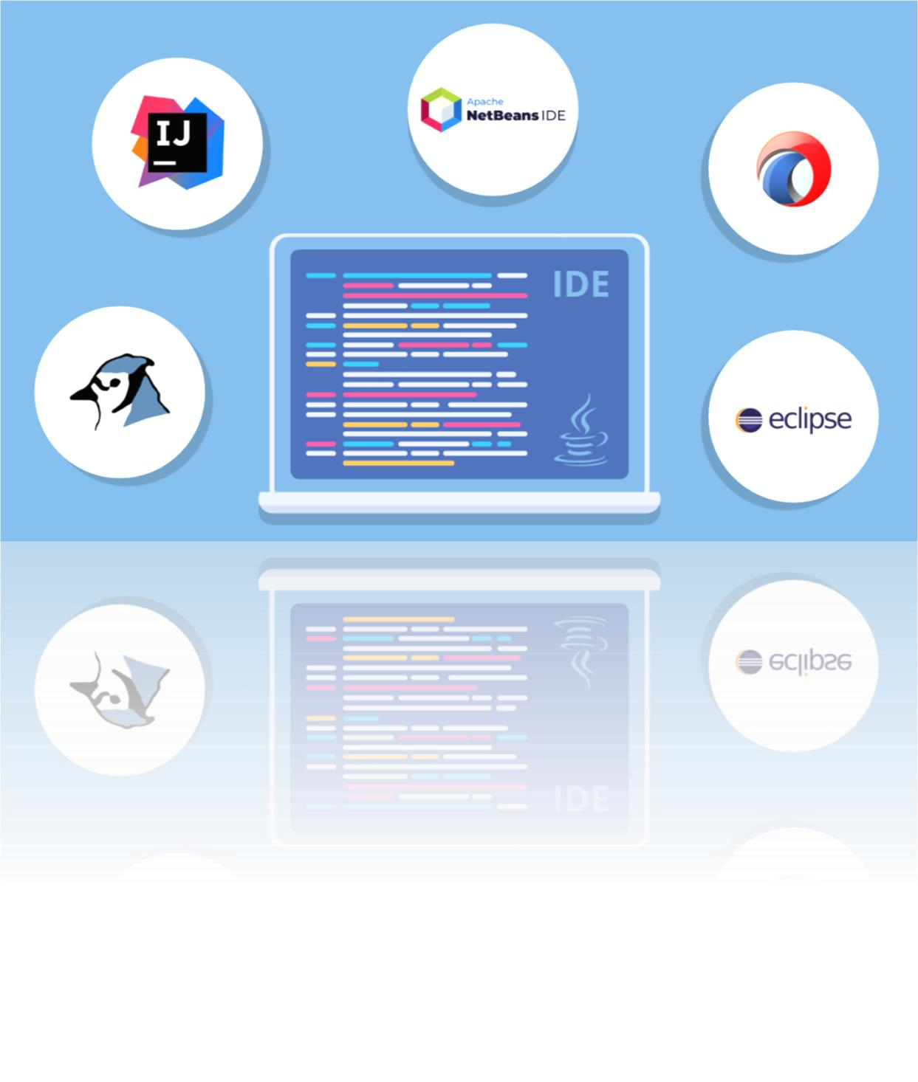*NAVEGADORES Y ENTORNO DE TRABAJO*

Jesús María Olalla Pérez

2º DAW - Desarrollo Web en Entorno Cliente

**ÍNDICE**

**1.** **ACTIVIDAD 1** 3

**2.** **ACTIVIDAD 2** 4

**3.** **ACTIVIDAD 3** 5

**4.** **ACTIVIDAD 4** 7

1. **ACTIVIDAD 1**

*Busca algún apunte o videotutorial útil para depurar usando Firefox o Chrome. Comparte tu elección en el foro.*

- Videotutorial: <https://www.youtube.com/watch?v=1uPs8bOa_N0>

Me ha parecido uno de los tutoriales más completos sobre los conceptos para depurar Chrome que he visto en internet. Comienza enseñando como entrar en el modo "inspeccionar" (que es la principal herramienta de depuración, console, sources...), también como utilizar los breakpoints (automático, con condicionales y manual con el "debugger"), Step in, Step over, Step out and play, CallStack, Scope (Mi variable privada) y Watchers

- Apunte: <https://developer.chrome.com/docs/devtools/javascript/>

Te explica la teoría mediante distintos pasos y con un ejemplo que me ha resultado muy sencillo de seguir.

Este tipo de ejemplos al ser tan sencillos lo he probado hacer en mi navegador, he aprendido y me ha salido todo perfecto.

Bajo mi punto de vista creo que tanto el videotutorial como los apuntes (Página web) se complementan muy bien. Uno se podría decir que es la teoría y la otra se podría decir que es la práctica.

1. **ACTIVIDAD 2**

*Busca algún apunte o videotutorial útil para el uso de Visual Studio Code o algún otro editor que te guste. Tras ello, haz lo propio con algún material que te ayude a integra GIT en Visual Studio Code o en algún otro editor. Comparte tu elección en el foro.*

Editor de código elegido: WebStorm

- Videotutorial: <https://www.youtube.com/watch?v=x8y_6Gg28GI>

Es muy completo donde te enseñan 42 tips and ticks (consejos y trucos) sobre WebStorm. Al verlo me he dado cuenta de la poca información y conocimiento que tenía acerca de dicho programa. Había funcionalidades, atajos, correcciones y personalización de las cuales desconocía su existencia. Cada día me gusta más.

- Apunte: <https://www.jetbrains.com/es-es/webstorm/features/>

Lo he puesto porque es la página oficial del IDE WebStorm donde te explican las diferentes funcionalidades del programa y porque tienes que tenerlo como uno de tus IDEs personales.

Integración Git en WebStorm: <https://www.jetbrains.com/help/webstorm/github.html>

- Te explica paso a paso como integrar GitHub en WebStorm. Desde mi punto de vista me ha resultado mucho más fácil e intuitivo que otras integraciones, en las cuales, necesitas programas de terceros para que funcione correctamente.

1. **ACTIVIDAD 3**

*¿Qué combinación de navegador + entorno de desarrollo + control de versiones has elegido?*

- Navegador: Google Chrome.

- Entorno de desarrollo: Webstorm (También utilizo PHPStorm pero este lo dejo más bien para servidor).

- Control de versiones: Github.

*¿Por qué? Elabora tu respuesta. Comparte tu elección en el foro.*

- Google Chrome:

La instalación es muy sencilla comparado con los demás, permite conservar y almacenar datos de otros navegadores, es el más seguro de todos, compatible con las últimas tecnologías, es el navegador más rápido del mercado debido a su simplicidad y, además, ya estoy familiarizado con este navegador desde hace mucho tiempo.

- Webstorm:

Solo puedo decir una cosa, es de la familia JetBrains. ¿Y eso que quiere decir? Actualizaciones constantes, muchas funcionalidades, ayuda al propio programador y mucho más...

Ahora volviendo a Webstorm es un IDE con el que comencé hace 1 año y estoy muy cómodo con él. El auto compilado es muy potente, nunca me ha fallado, las funcionalidades son ¡inmensas! y la personalización es increíble. Lo puedes personalizar como si hubieras creado webstorm tú mismo. He probado buenos IDEs Como visual Studio Code, Eclipse... Pero sinceramente me quedo con WebStorm.

- Github:

Lo primero es decir que la primera parte del nombre, «Git», se debe al uso del sistema de control de versiones y la segunda parte, «Hub», tiene que ver con la conexión entre los profesionales de programación de cualquier parte del mundo.

Lo he elegido porque es la herramienta por excelencia para los programadores que quieren trabajar en equipo, al mismo tiempo y en diferentes lugares.

La automatización de los flujos de trabajo es muy buena e intuitiva, tiene soporte para muchos de los IDES que existen en el mercado, un estupendo visor de código mediante el cual, a través del navegador, podrás consultar en cualquier instante el contenido de un archivo determinado. Además, es completamente gratis e ilimitado para proyectos públicos, es decir, que todos podrán ver el código que estos contienen.

1. **ACTIVIDAD 4**

*En esta actividad deberás abrir con Mozilla Firefox las páginas web propuestas y utilizar la Consola Web para realizar pruebas básicas de funcionamiento.*

*● En primer lugar, abriremos la página web adjunta (“holaMundo.html”). Deberás documentar dos pruebas en el fichero “holaMundo.html”:*

*○ Conseguir modificar un valor de algún elemento HTML y comprobar que el cambio se aplica en tiempo real.*

Lo primero es abrir el archivo "holaMundo.html" en el navegador.

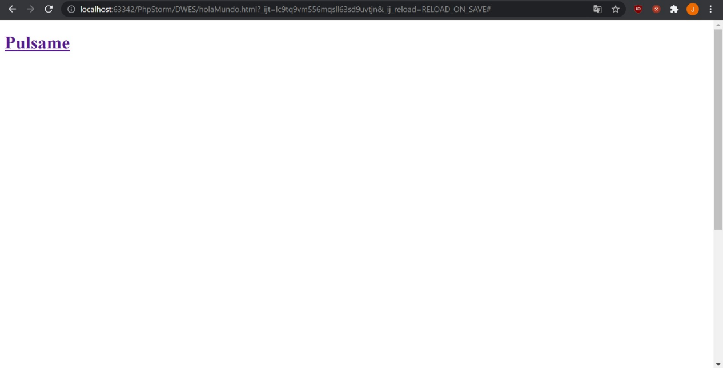

Una vez dentro de la web le damos al "clic derecho" y le damos a la opción "inspeccionar".

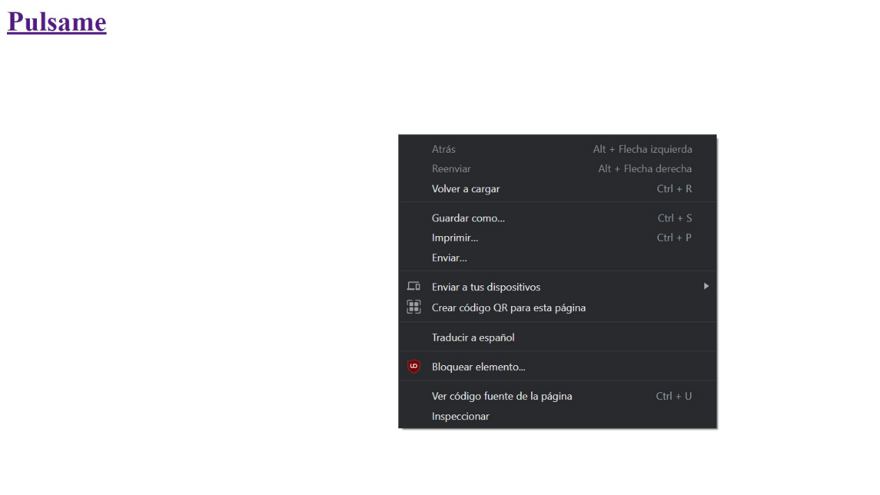

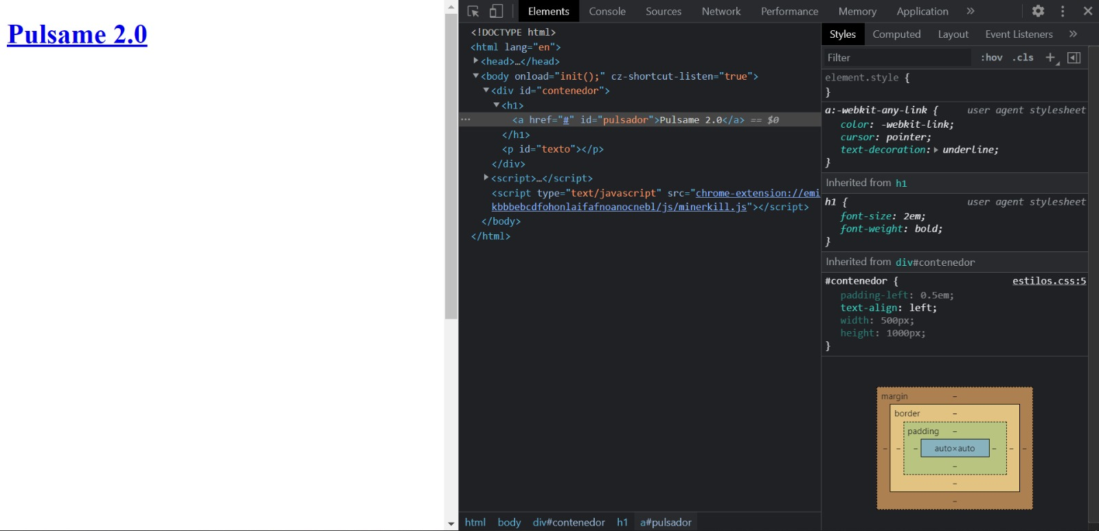Acto seguido buscaremos la pestaña "Elements" y cambiaremos algo del HTML. Yo he cambiado el "PULSAME" por "PULSAME 2.0" y cómo podemos observar el cambio es al instante.

*○ Establecer un “breakpoint” (punto de ruptura) del código Javascript de la página antes de que se muestre el mensaje “Hola mundo” (se muestra con la instrucción “alert”) y cuando comprobemos que se detenga, hacer que prosiga su ejecución.*

*○ Comparte tus resultados en el foro.*

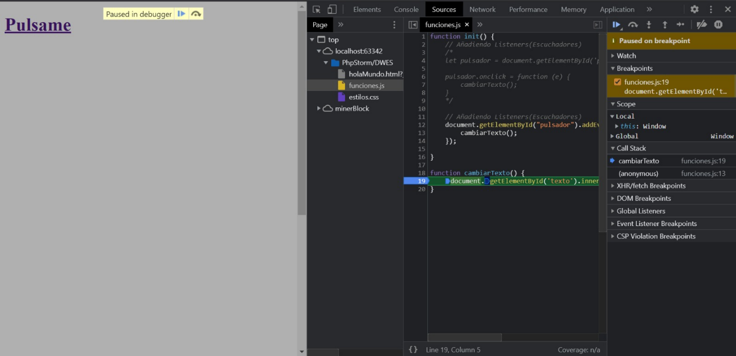Seguimos como en el apartado anterior solo que en la pestaña de arriba tan solo hay que buscar "source". Como queremos un "BreakPoint" justo antes de que aparezca "Hola Mundo" tenemos que buscar el archivo JavaScript que en este caso se llama "funciones.js" y en la función "cambiarTexto()" hacer un "BreakPoint". Con esto ya nos daría el resultado deseado.

*● En segundo lugar abriremos https://www.meneame.net/ y en ella deberás documentar dos pruebas:*

*○ Conseguir modificar algún elemento CSS.*

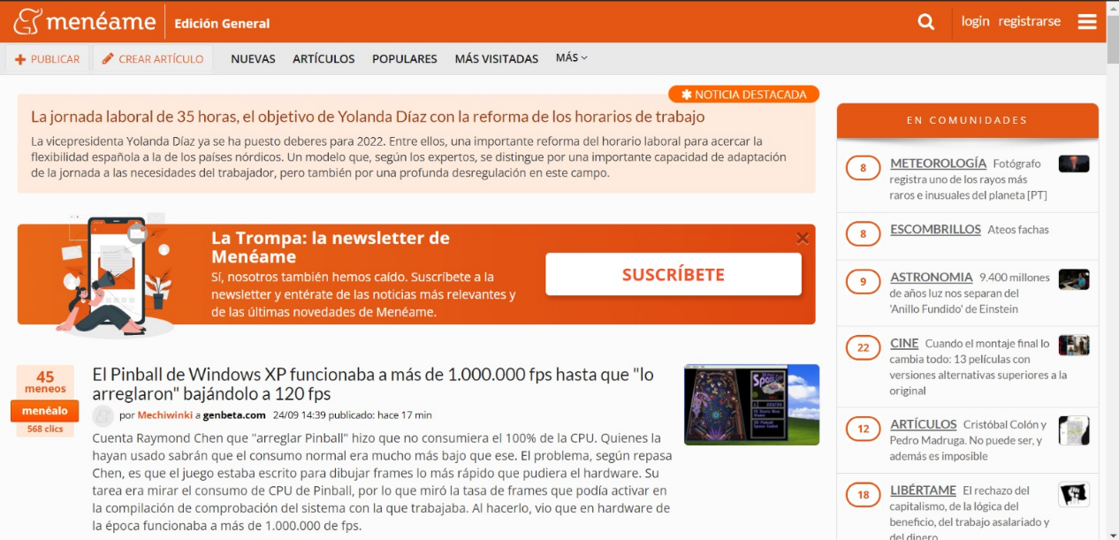En primer lugar, me he dirigido a la página "www.meneame.net".

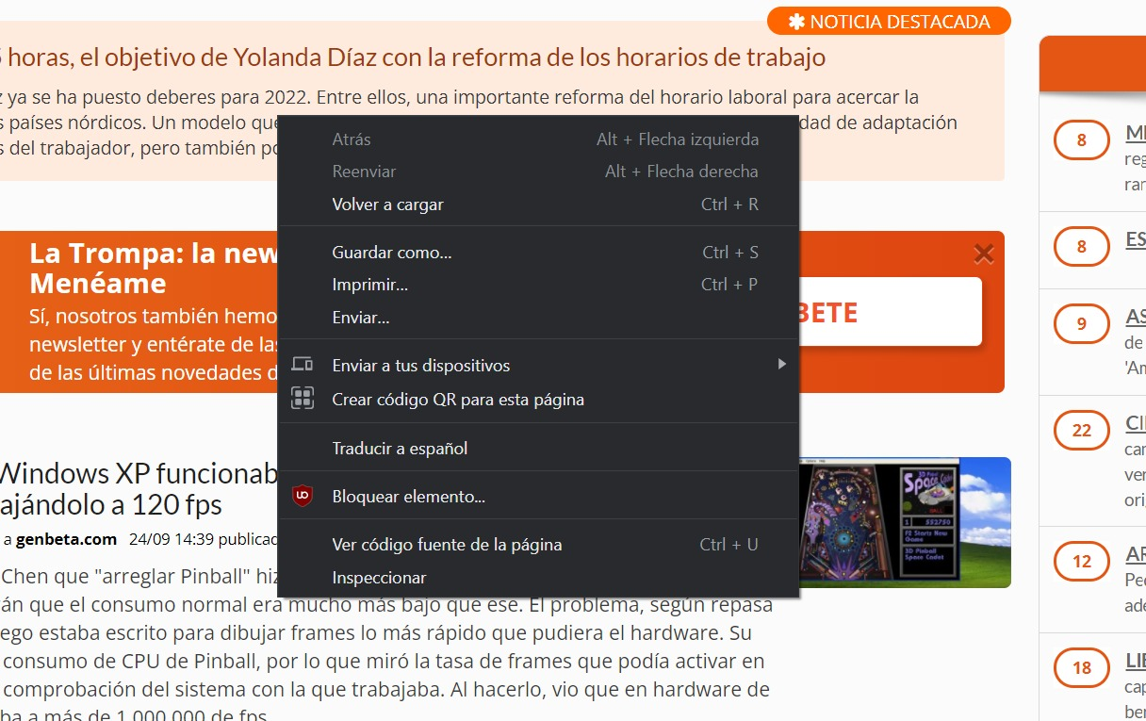Una vez dentro de dicha web le damos a "clic derecho" y buscamos la opción "inspeccionar".

A continuación, nos saldrán distintas pestañas en la parte de arriba. Tenemos que buscar "Elements" y dentro de elementos buscar el apartado que queramos cambiar el CSS.

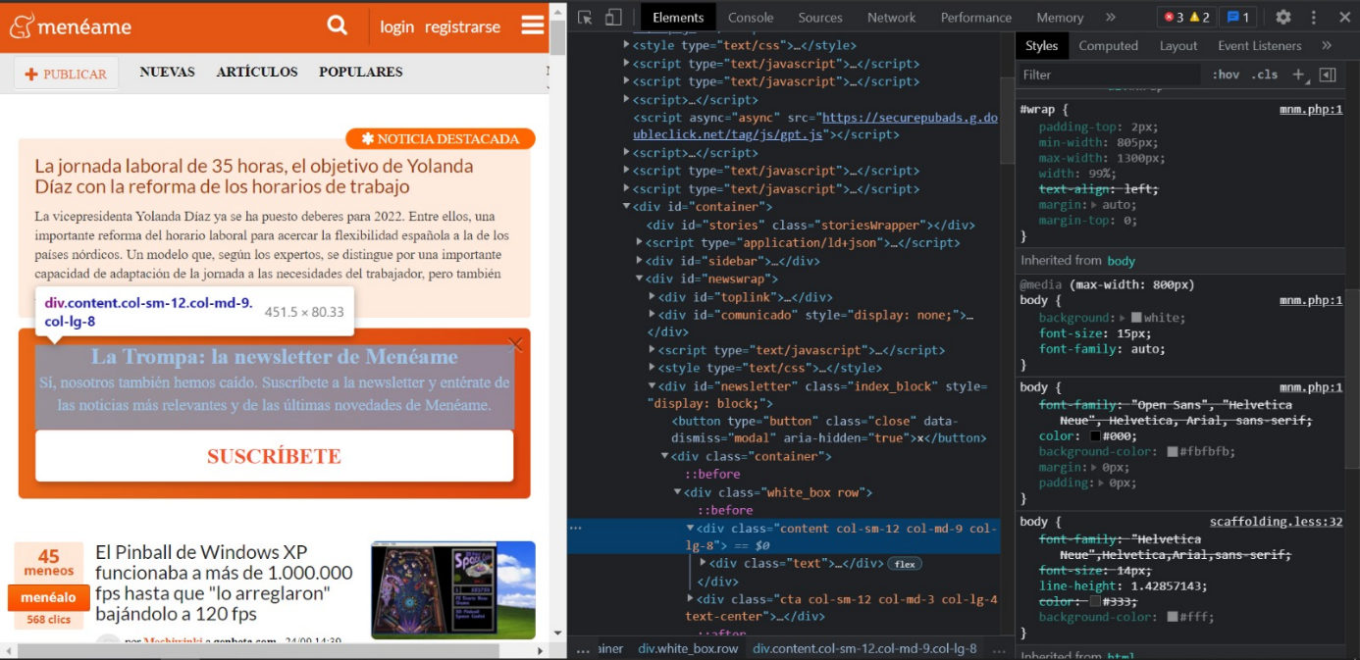

Una vez elegido el apartado correspondiente tenemos que ir a “Styles” y cambiar a nuestro gusto lo que queramos. Yo he cambiado:

* Color del fondo del Body: - Background-color: Gris.
* Tamaño de la letra: - font-size: 25px:
* Familia de la letra: - font-family: cursive.
* Saturación de color con: background: linear-gradient (to right, black 0%, #de4610 100%);

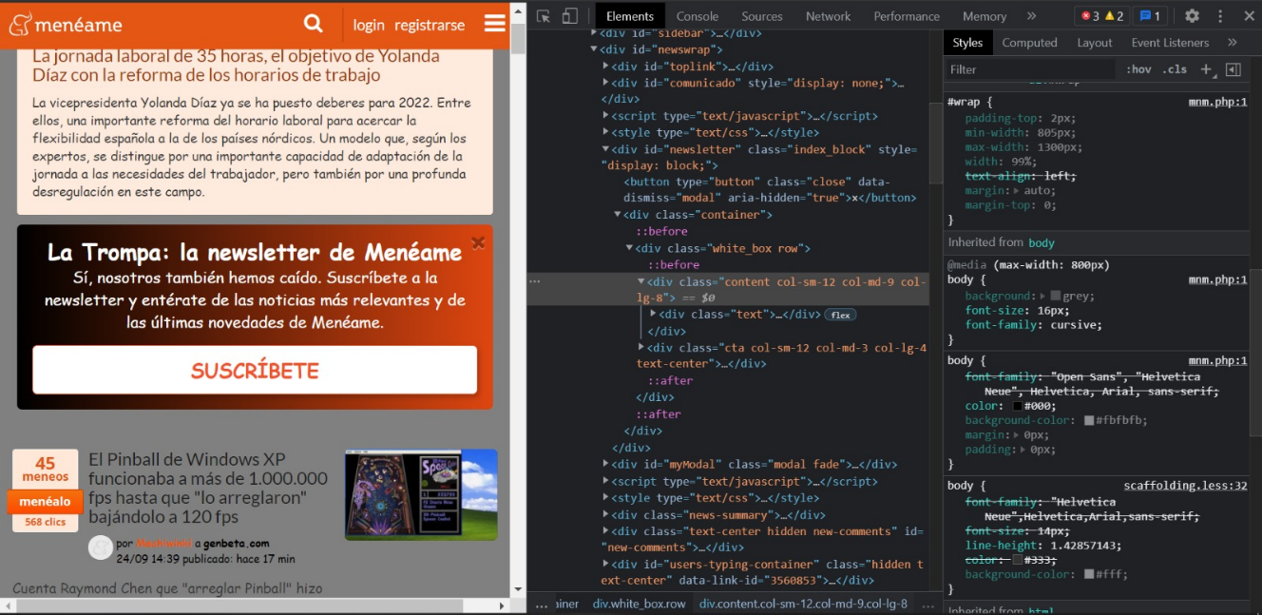

*○ Inspeccionar las cookies existentes del sitio “meneame.net”.*

*○ Comparte tus resultados en el foro.*

Lo primero que he hecho es ir a la página "www.meneame.net".



Una vez dentro de dicha web le damos a "clic derecho" y buscamos la opción "inspeccionar".

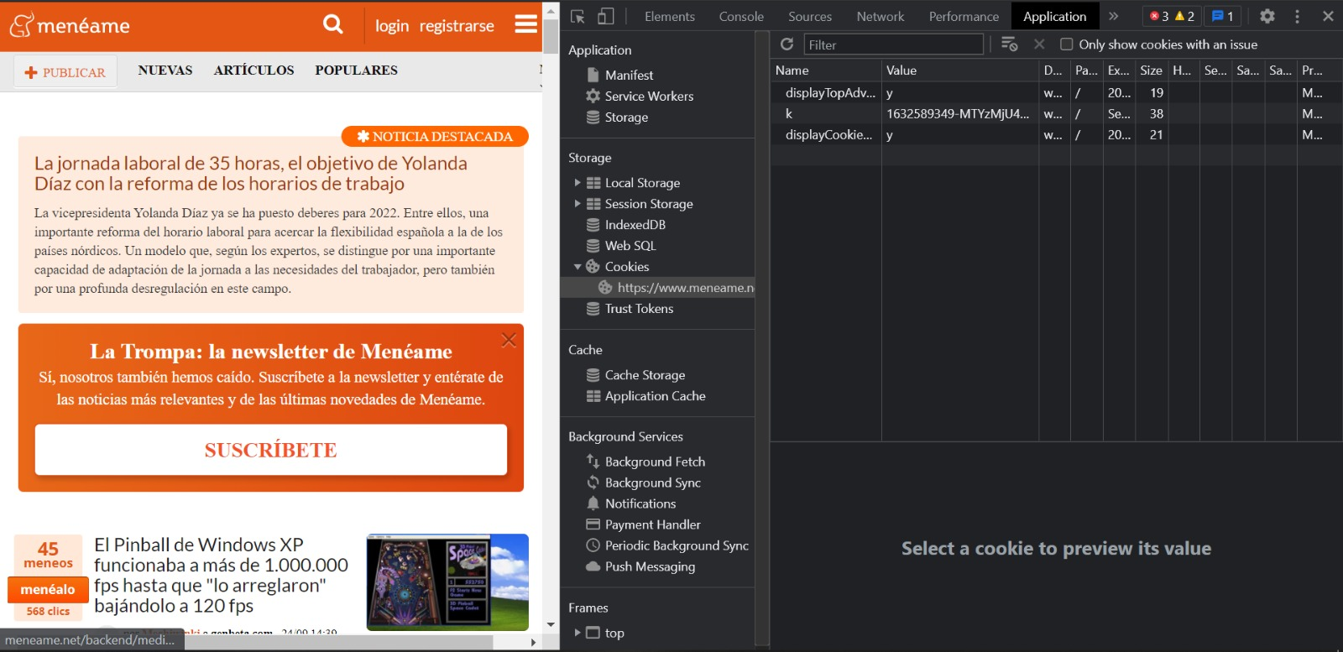 A continuación, nos saldrán distintas pestañas en la parte de arriba. Tenemos que buscar "Application" y dentro de application buscar el apartado de "Coockies".